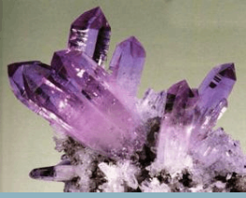

教 案

第 1-2 课时 教案序号 1

授课章（单
课时 安排
备课 时间
1
2 、25
识别原材料 水晶
元）及内容
了解水晶在生活中的应用
教学 目标
教学 重点
教学 难点

教学 资源
水晶原石介绍主要成分外观分类 水晶质地 .水晶石料选用的注意事项

水晶石料选用的注意事项

水晶原石介绍主要成分外观分类

1） 教具：①版式，
② 样稿图片若干张
③雕刻机子以及雕刻工具若干，料子
2） 学具准备：雕刻工具，铅笔，绘图墨水勾线笔
教学结构安排
教学方 法、手段、 技术应用
教学 环节
教师 活动
学生 活动
教学内容

先听一首歌曲，在听一篇童话故事
导入
引入 联想
灰姑娘--------引出水晶鞋
想一想水晶在人们心目中所象征，所代表之物

.

讲解 听 讲授
新授
一、水晶原石介绍

1.主要成分
二氧化硅（SiO2）， 是贵重矿石， 宝石的一种。除此之外还有一些含伴生矿
物元素，如铬、锰、铜、铁等离子而造成折射产生多种颜色。含伴生石的， 如有
阳起石、 金红石、 电气石、 角闪石、 绿帘石、 绿泥石、 云母等，被称之为包裹体
水晶。

2.外观
水晶属于三方晶系，但很多人误认为水晶是六方晶系，因为水晶常呈六棱柱
状，柱体为一头尖或两头尖。 水晶的晶体通常较大，从数毫米到数米不等，若干
水晶晶体生长在一起，就是所谓的水晶簇了， 美丽而壮观。

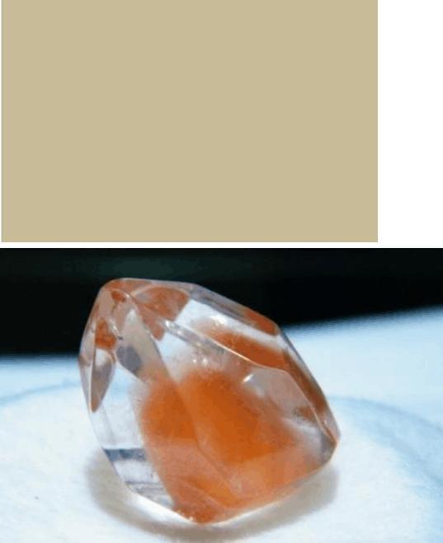
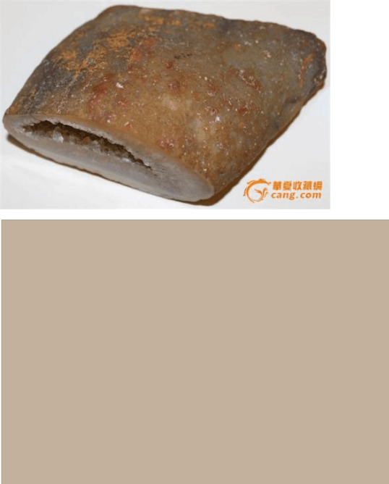
形：指水晶的结晶构造。


3.分类（见原石图片）
(1)按颜色划分：白水晶、茶晶、粉晶、紫水晶、黄水晶、奶晶。
(2)按包裹体划分：发晶、钛晶、银钛、维纳斯发、形状发、兔毛发、铜发、绿发、
水胆、云母片、白幽灵、绿幽灵、花幽灵、方解石。
(3)
4.水晶质地
水晶行业识别水晶料的一套方法，主要是以水晶的坑、形、皮、性来进行质
量鉴定的。
坑：指水晶的产地。
形：指水晶的外形。
皮：指水晶外皮的表面特征。

5.水晶石料选用的注意事项
水晶是透明体，因为含白色杂质影响透明度。白色杂质，称“棉”。虽然，
棉的化学成分和水晶一样，但影响美观，“棉”就是杂质，这是成分相同、性状
不同的杂质。
水晶中有发状、鬃状包裹体，形成奇异的变化，能用于欣赏。虽然发状、鬃
状包裹体影响透明度，但也不被看作是杂质。

教学方 法、手段、 技术应用
教师 活动
学生 活动
新授
教学内容

6.评价标准
水晶的评价标准和高端宝石有所不同。多数高端宝石把颜色放在评价的第一 位，而对水晶来说，颜色和净度（水晶行业称作晶体）是近乎同等重要的因素：
（1）颜色：对任何宝石来说，颜色都是非常重要的，水晶也不例外。如果 是水晶晶体是有颜色的，如粉水晶、黄水晶、紫水晶等，其颜色评价的最高标准 则是明艳动人，不带有灰色、黑色、褐色等其他色调。如粉水晶，颜色以粉红为 佳；紫水晶，要求颜色为鲜紫，纯净不发黑；黄水晶，要求颜色不含绿色、柠檬 色调，以金橘色为佳。对于发晶来说，晶体的颜色也是很重要的。相同发丝的金 发晶， 晶体完全无色（白水晶） 和晶体略偏茶色， 肉眼的视觉观感也是有差别的， 所以前者的价格会高于后者。
（2）净度：水晶与高档宝石的净度要求有很大不同。高档宝石稀少罕见，
所以一般人们普遍对高档宝石的净度不会过于苛求。而水晶的产量着实大得惊 人，所以通常人们会要求水晶净度越高越好，尽量避免有较明显的内含物的水晶。
（3）杂质：如果水晶内部杂质中有传说中人物的造型，如佛、星座、生肖 等价值可能要高于同等颜色和净度的水晶。
国家还并未给天然水晶提供一个等级划分的具体标准，水晶品种繁杂，每一 品种都有他不同的评判标准。

总结 听写 讲授

水晶（rock crystal）是稀有矿物，宝石的一种，石英结晶体，在矿物学上属于石英族。主要化学 成份是二氧化硅，化学式为 SiO2 。西方国家认为只要是透明的都是水晶（Crystal），所以水晶这
总结 个词包含了无色透明的玻璃（K9 类，普通玻璃发蓝），也包含天然的水晶矿石。 中国古老的水
晶名称是水精、水碧、水玉、晶石等十多种称呼，因此，为了便于区分，国际上通常以（Rockcrystal） 来特指天然水晶。 发育良好的单晶为六方锥体，所以通常为块状或粒状集合体
作业 展示图片上的品种可以简单的分清楚各类水晶。

识别原材料 水晶
板书
设计

教学
后记

